Szkolna Liga Matematyczna 2021/2022

ZADANIA – listopad 2021

ZADANIE 1
Krzyżówka na rozgrzewkę
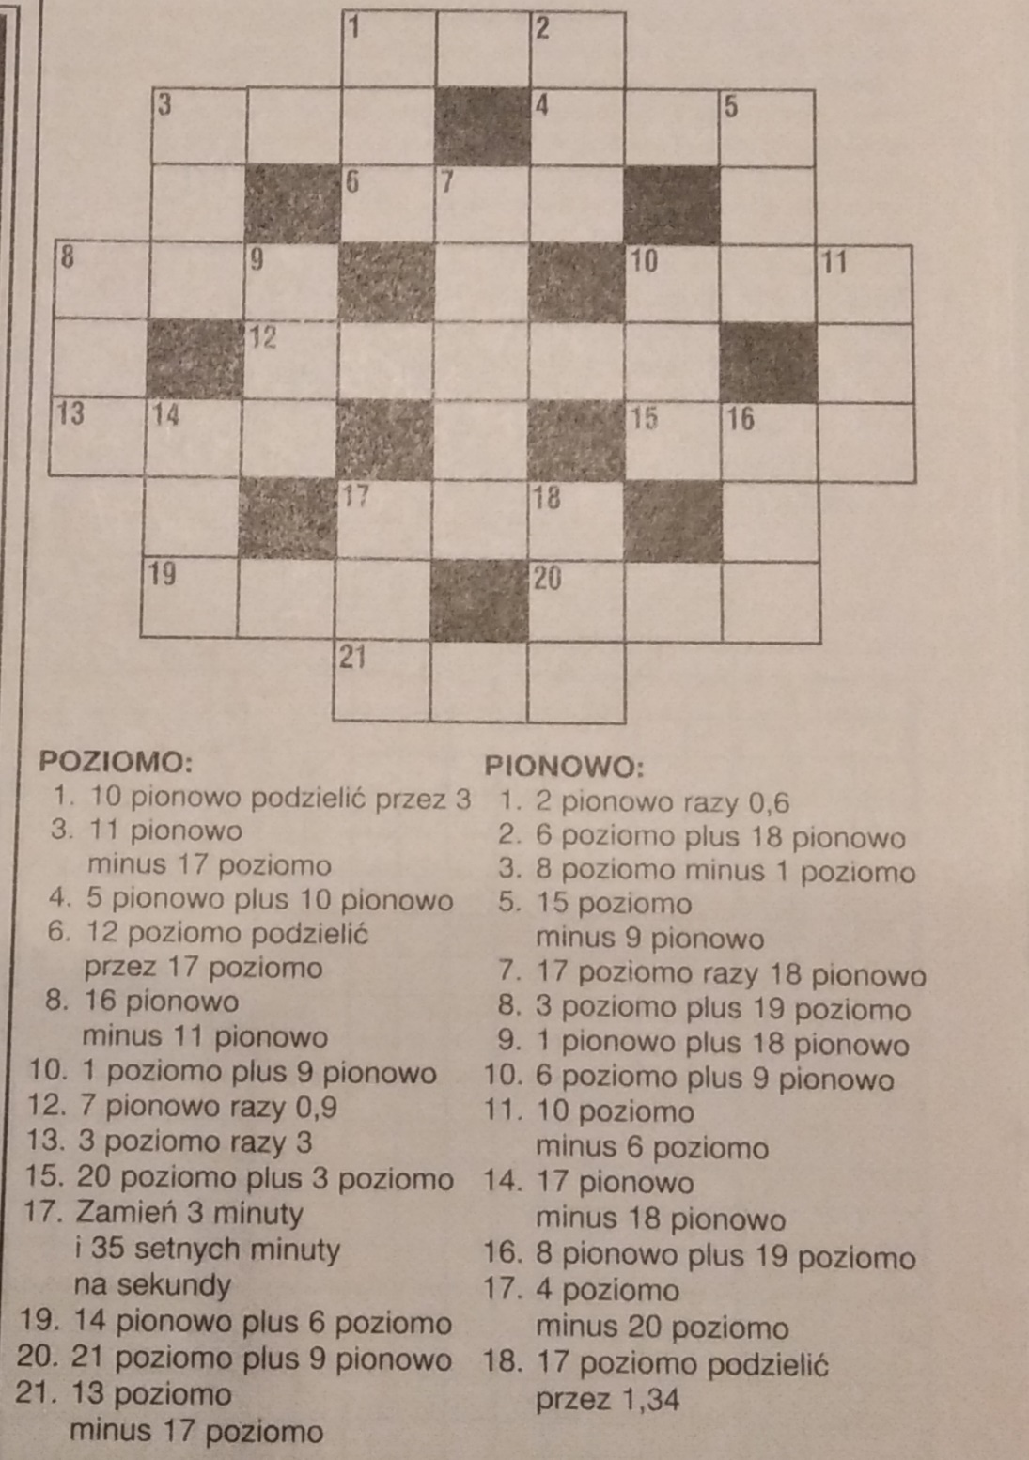

ZADANIE 2

Do liczby naturalnej dopisano z prawej strony 32 i otrzymano w ten sposób liczbę o 2012 większą. Jaka to liczba?

ZADANIE 3

SHIKAKU

Shikaku (działki) to prostokątny diagram, którego niektóre pola zawierają liczby. Należy poprowadzić linie i podzielić diagram na prostokątne działki tak, aby w każdej znalazła się jedna liczba oznaczająca jej powierzchnię.
Poniżej przykładowe rozwiązanie.

Shikaku
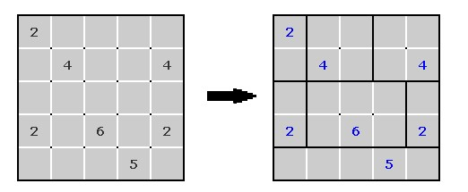
Rozwiąż:
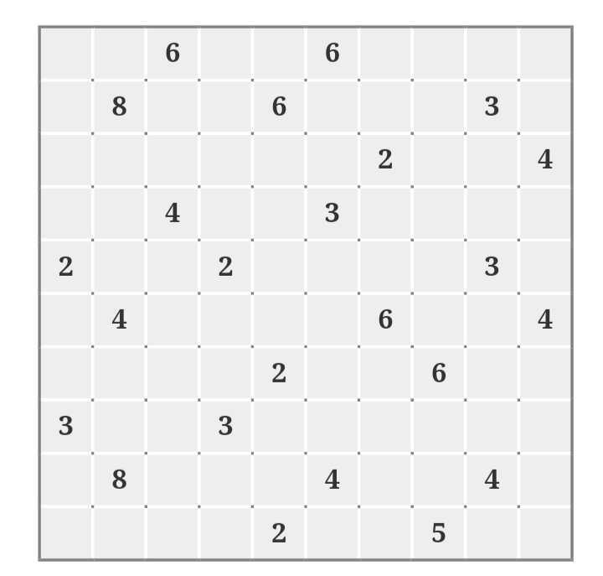

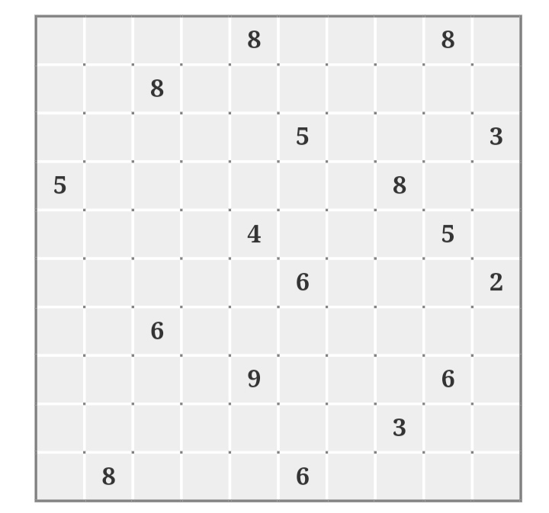

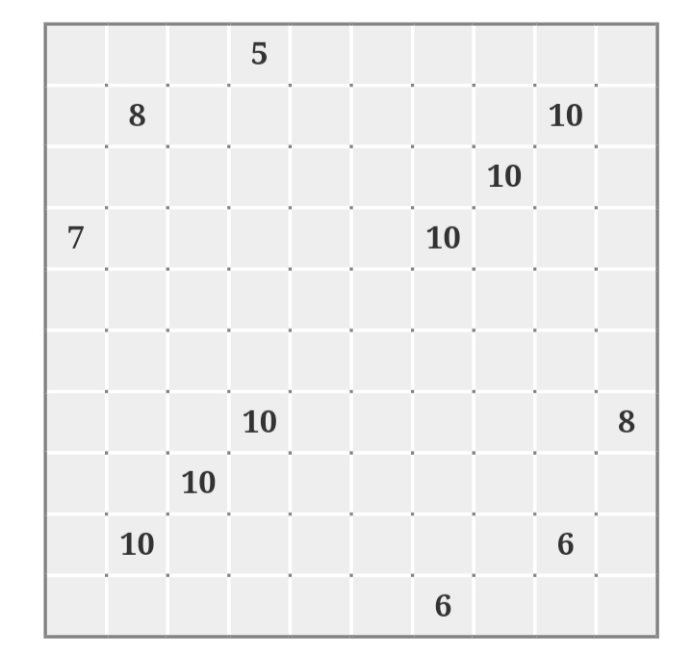
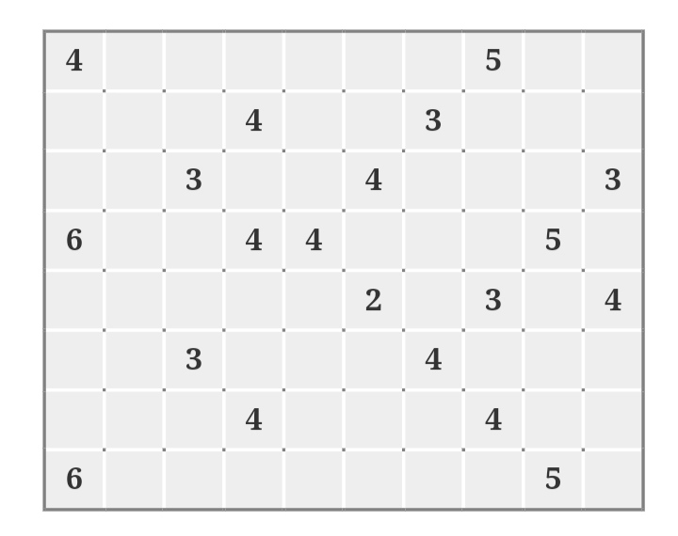

ZADANIE 4

Liczbę 1 napisz w postaci sumy ułamków prostych o różnych mianownikach.
Uwaga: Ułamek prosty to taki, którego licznik jest równy 1.

ZADANIE 5

Odgadnij rebusy:

1.
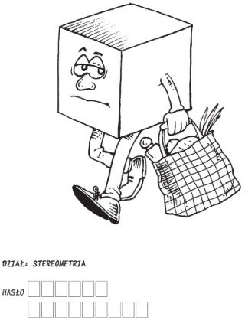

2. 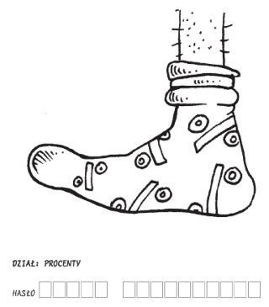

3. 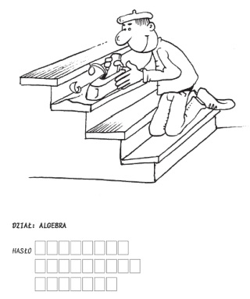

4. 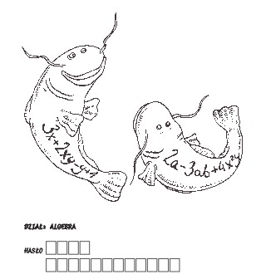

5.

Termin oddawania rozwiązań do p. Agnieszki Sojka lub p. Sabiny Hankus:
10 grudnia 2021r.

